一.填空题(每空1分，共10分)。
哈尔滨工程大学本科生考试试卷
( 2009-2010 年 第 1 学期)

课程编号： 04010060 课程名称： 数字信号处理A卷

1.序列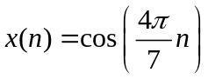的周期是 ；
2.单位抽样序列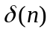与单位阶跃序列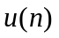之间的关系为 ；
3.对一连续时间信号进行采样，若保证能够由采样信号不失真地恢复原连续信号,则必须满足的条件是： ；
4.不同形式的序列，其z变换的收敛域形式不同，右因果序列的收敛域是 ；有限长序列的收敛域是 ；
5.若序列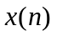的傅里叶变换为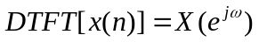，则有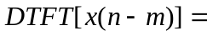 。
6.有限长序列的X(k)与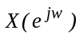的关系是 ；
7.FIR数字滤波器是线性相位的条件是___________,滤波器的单位抽样响应h(n)的长度为33时，其相位为________________；
8.序列x(n)和h(n)的长度分别为M和L，x(n)和h(n)的长度为N的圆周卷积代替离散线性卷积的条件是 。
二.简答题(共6分)
1.(3分)简述有限长单位冲激响应(FIR)滤波器的特点？
2.(3分)说明按时间抽取基2FFT算法的主要特点，并画出其基本蝶形的流图。
三.判断题(共24分)
1.(6分，每小题3分)判断下列系统是否是线性的：
(1)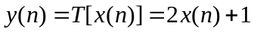
(2)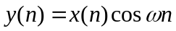
2.(6分，每小题3分)判断下列系统是否是移不变的：
(1)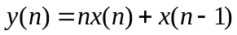
(2)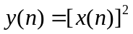
4.(共12分，每小题4分)判断下列系统的因果性.稳定性：
(1)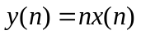
(2)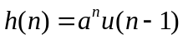
(3)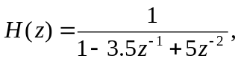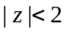
四.计算题(共30分)
1.(4分)求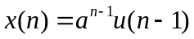的z变换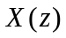；
2.(4分)求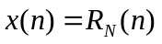的傅里叶变换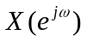(幅频.相位形式)；
3.(4分)求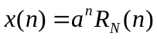的N点DFT(闭合形式表达式)；
4.(4分)已知序列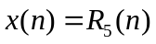，计算并画出其图形。
5.(8分)已知因果系统的系统函数为：
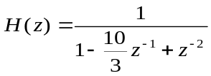
- 写出其差分方程；(2分)
- 求其单位冲激响应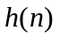；(2分)
- 求系统的频率响应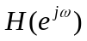；(2分)
- 求对于输入为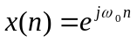时的输出响应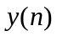。(2分)
6.(6分)已知序列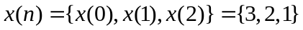，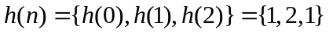，计算离散线性卷积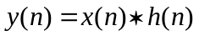(要求写出线性卷积公式，画出主要解题步骤与结果图示)。
五.设计题(30分)
1.(6分)用直接II型.级联型结构以下系统函数
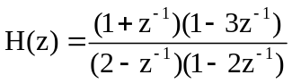
2.(4分)用横截型结构实现以下系统函数
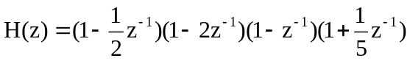
3.(10分)用双线性变换法设计一个三阶巴特沃思数字低通滤波器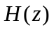，采样频率为fs=400Hz(即T=2.5ms)，其3 dB截止频率为fc=100Hz。(模拟三阶巴特沃思低通滤波器的归一化传递函数为：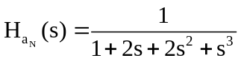)
4.(10分)利用频率抽取法设计一个低通FIR线性相位数字低通滤波器，其理想频率特性为：
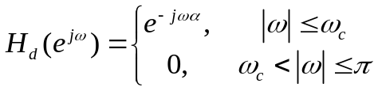
已知截止频率为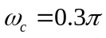，抽样点数为N=24。
试确定，并求各点采样值的幅值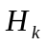及相位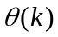，也即求采样值

